|  |  |
| --- | --- |
| **[Project] – External Document** |  |
| COMP6144  Web Programming |
| [Odd] Semester Year 2020/2021 |

* Project Title

$okopedia

* Introduction

$okopedia is a famous Indonesian technology company specializing in e-commerce, to expand its business. In that website, people can find information about the $okopedia’s products and order it. This website enables the customers to know what is inside $okopedia.

* Report / Documentation

1. Login Page

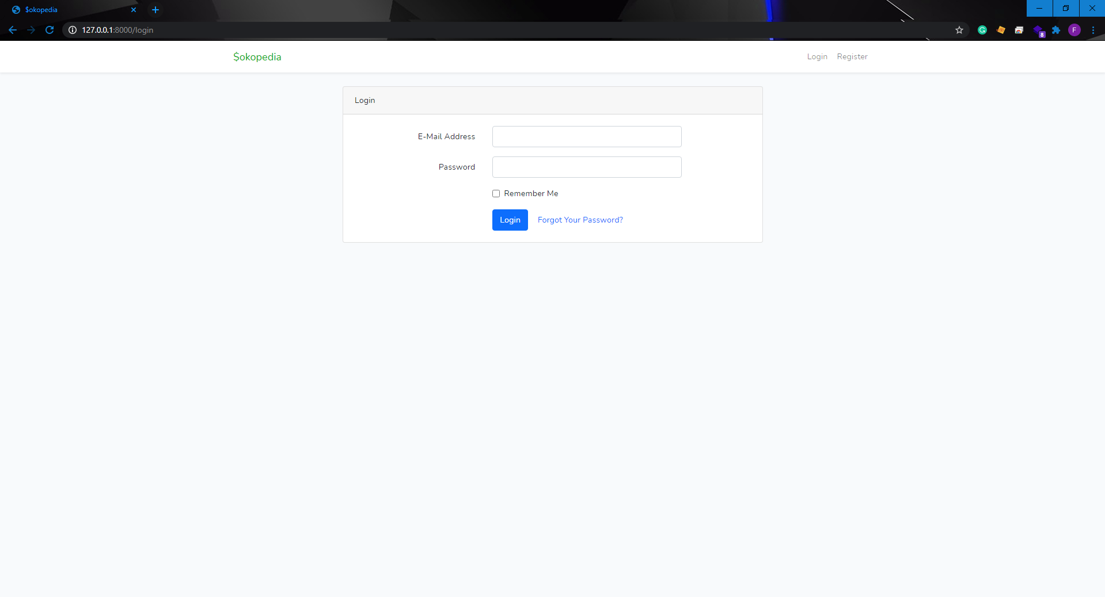

Login page adalah sebagai authentication untuk melakukan transaction.

1. Register Page

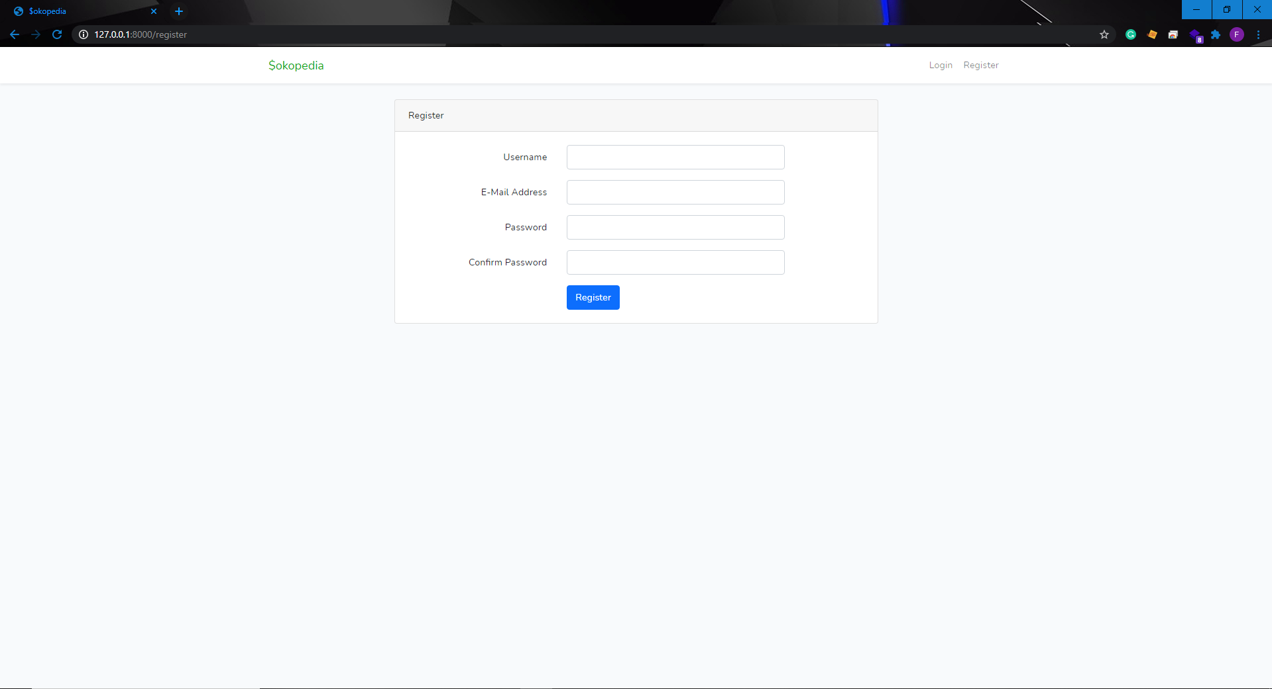

Register page untuk mendaftar kan user baru menjadi member

1. Home Page

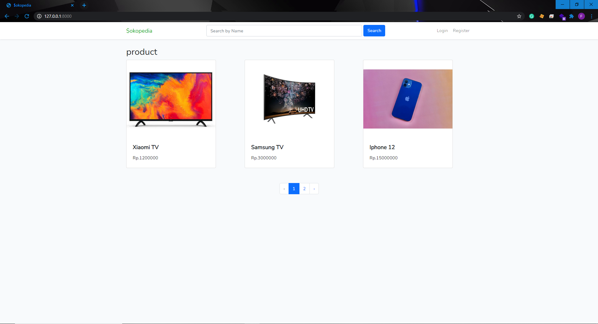

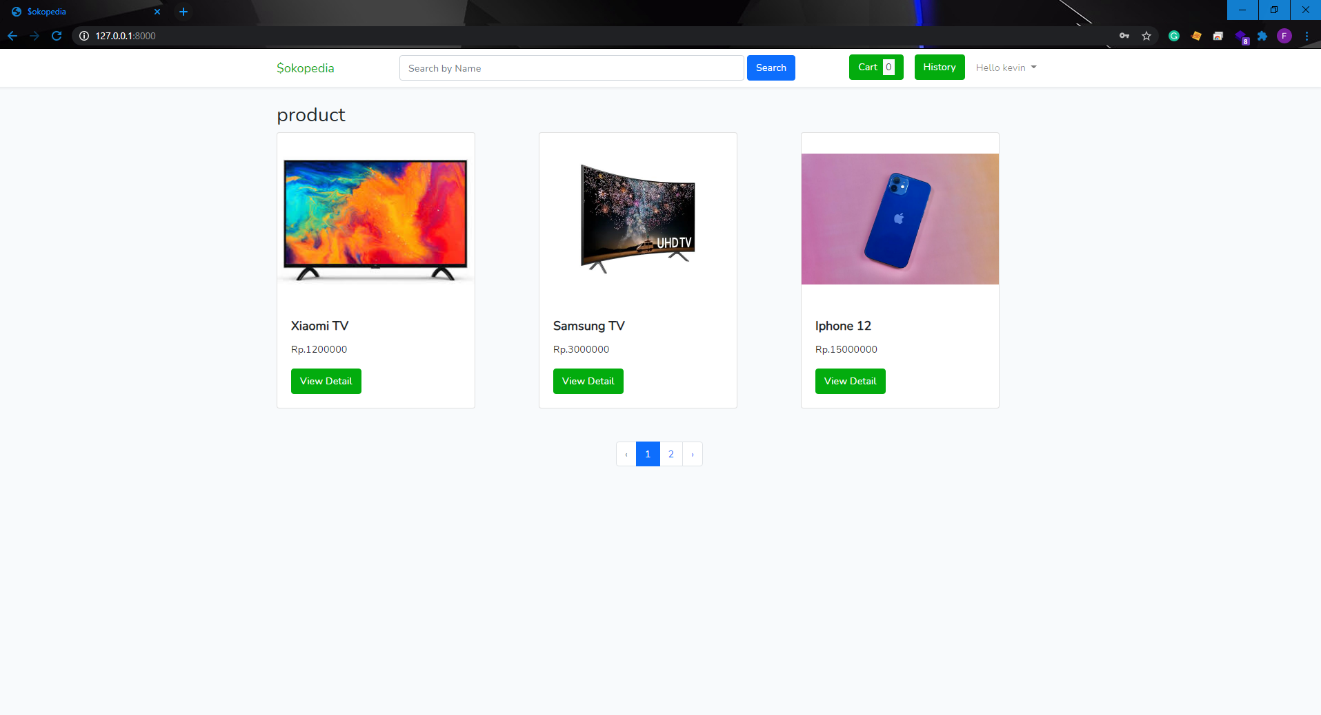

Tampilan hompage untuk user guest dan user member, terdapat perbedaannya. Dimana user guest hanya bisa lihat barang dan tidak bisa lihat detail. Member dapat melihat barang detail dan bisa menambakan barang ke cart dan history.

1. View Product Detail

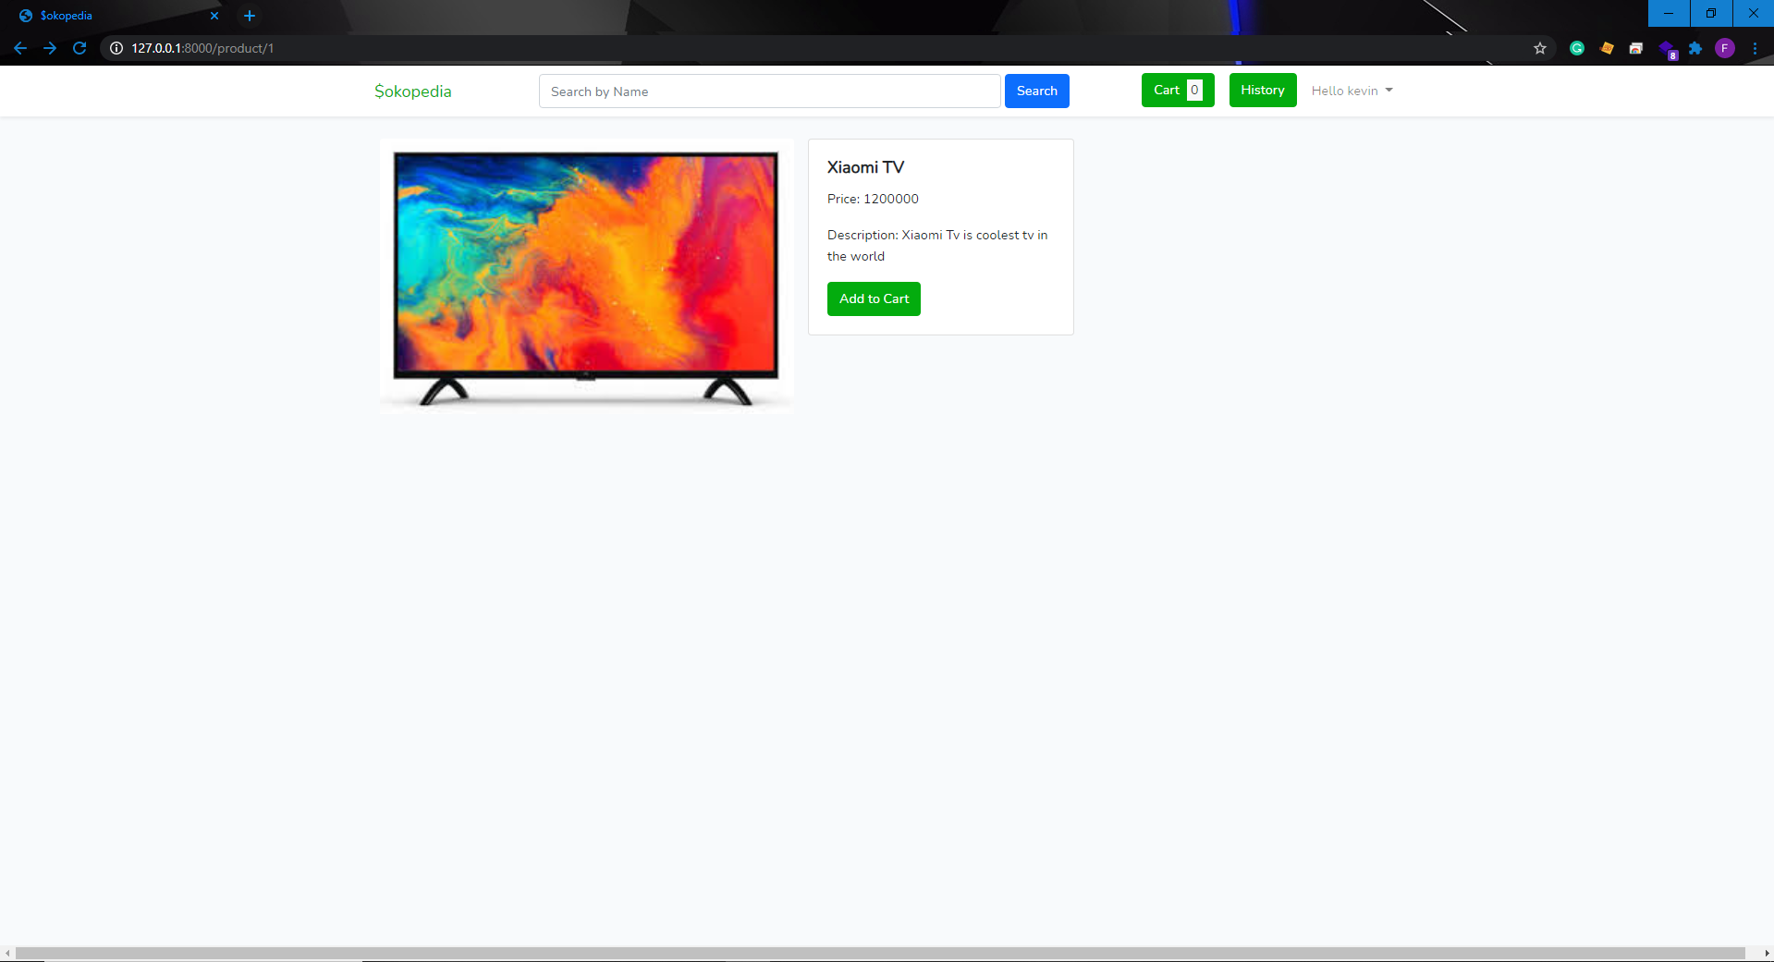

User dapat melihat barang dan detail dari product tersebut. Terdapat button add to cart untuk menambahkan barang yang ingin dibeli.

1. Add to Cart Product Page

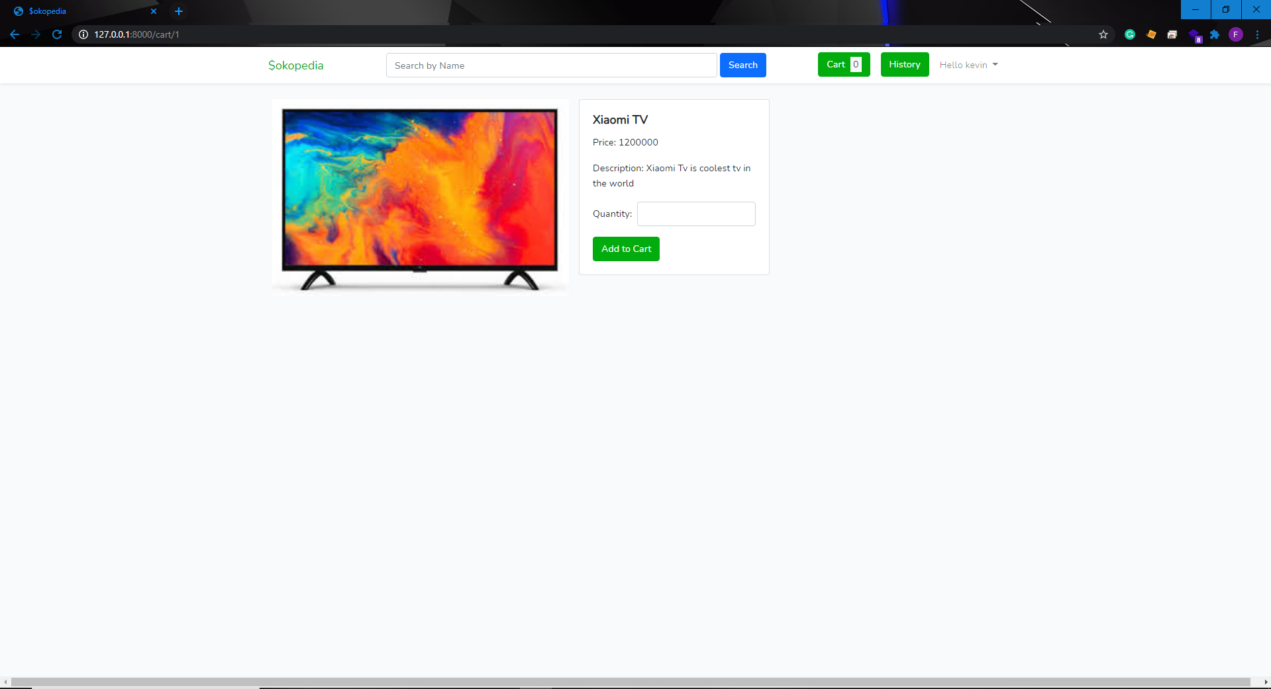

Add to cart disini dimintai quantity untuk dimasukan kedalam cart. Quantity tersebut harus diise dengan angka dan harus setidaknya 1 buah barang

1. List Cart Page

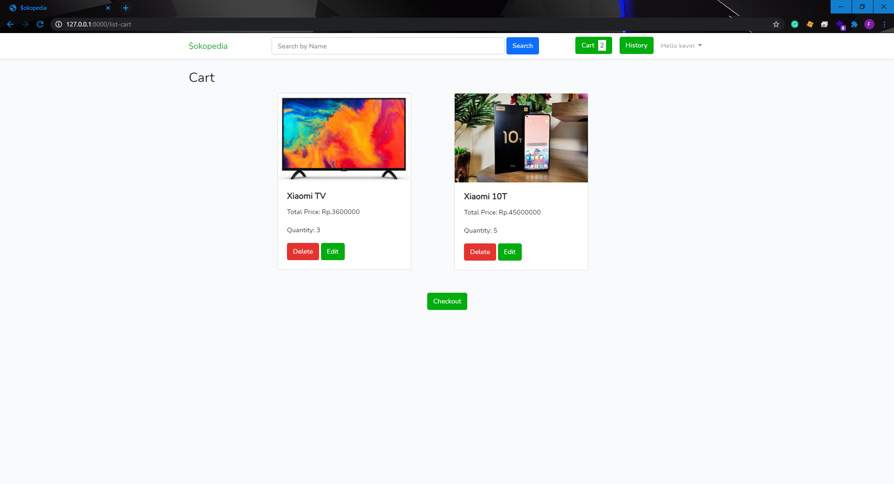

List cart page adalah tempat melihat barang yang sudah kita tambahkan kedalam cart. Cart bisa di checkout sebagai pembelian dan juga bisa delete atau edit jika ada perubahan keinginan barang.

1. History Transaction Page

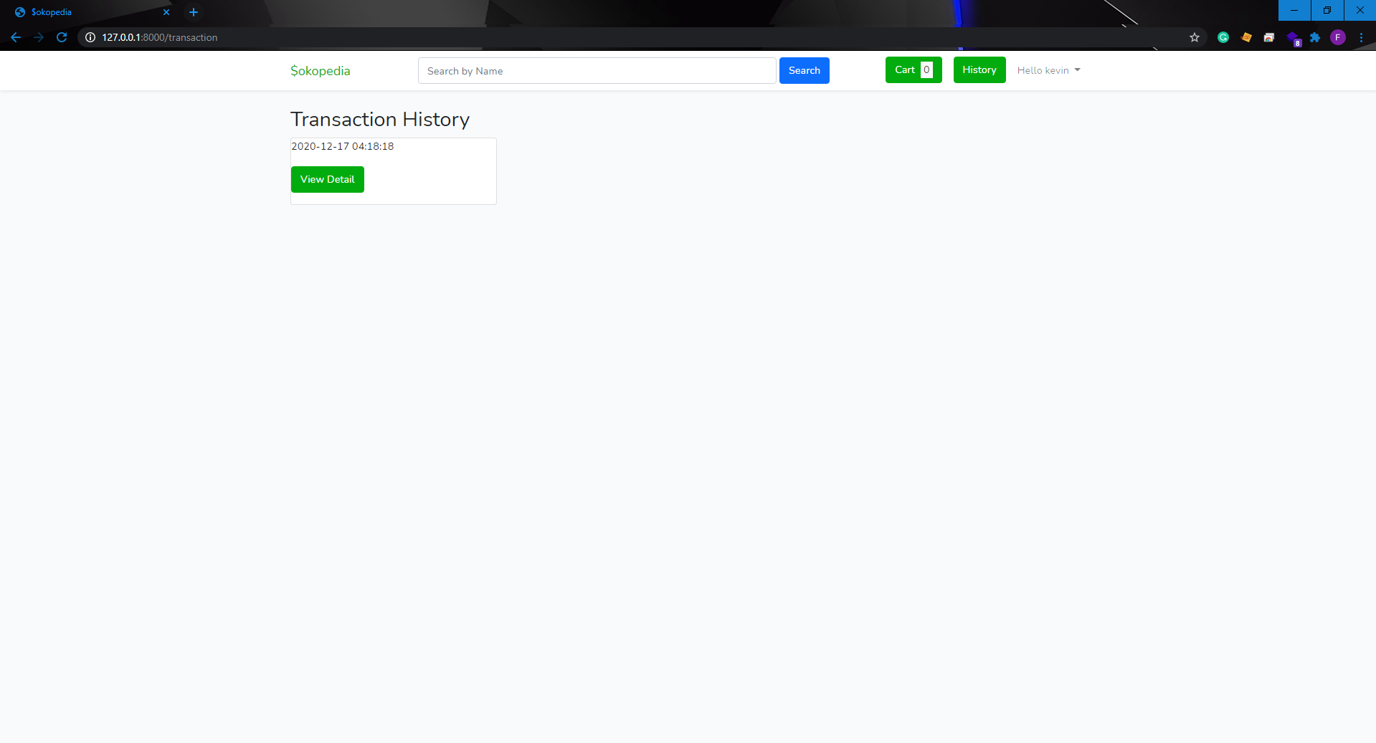

Setelah checkout maka akan masuk ke History Transaction. Dimana pembelian barang kita akan di record kedalam transaction history. Terdapat view detail untuk melihat barang apa aja yang dibeli pada transaction tersebut.

1. Detail Transaction Page

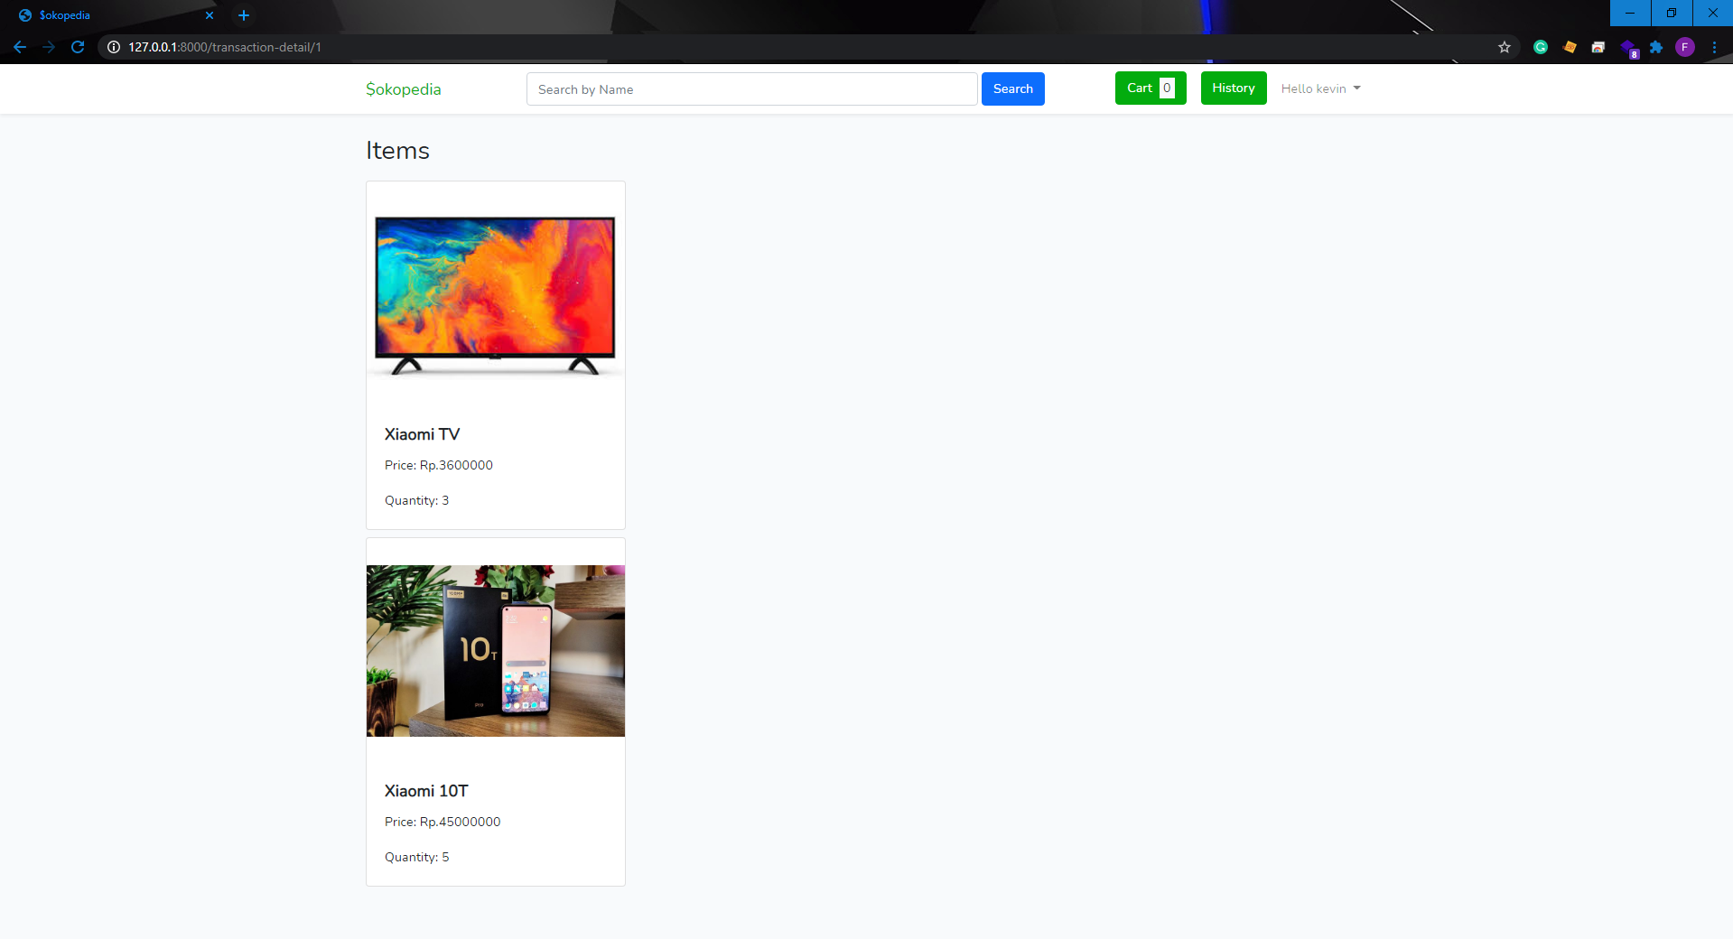

Detail Transaction page adalah tampilan semua barang yang dibeli pada transaction yang sudah kita pilih.

1. Admin Page



Pada saat login dan masuk sebagai User admin maka akan di redirect ke admin page, di admin page terdapat button view product dan category , button add product dan category.

1. Admin View Product Page

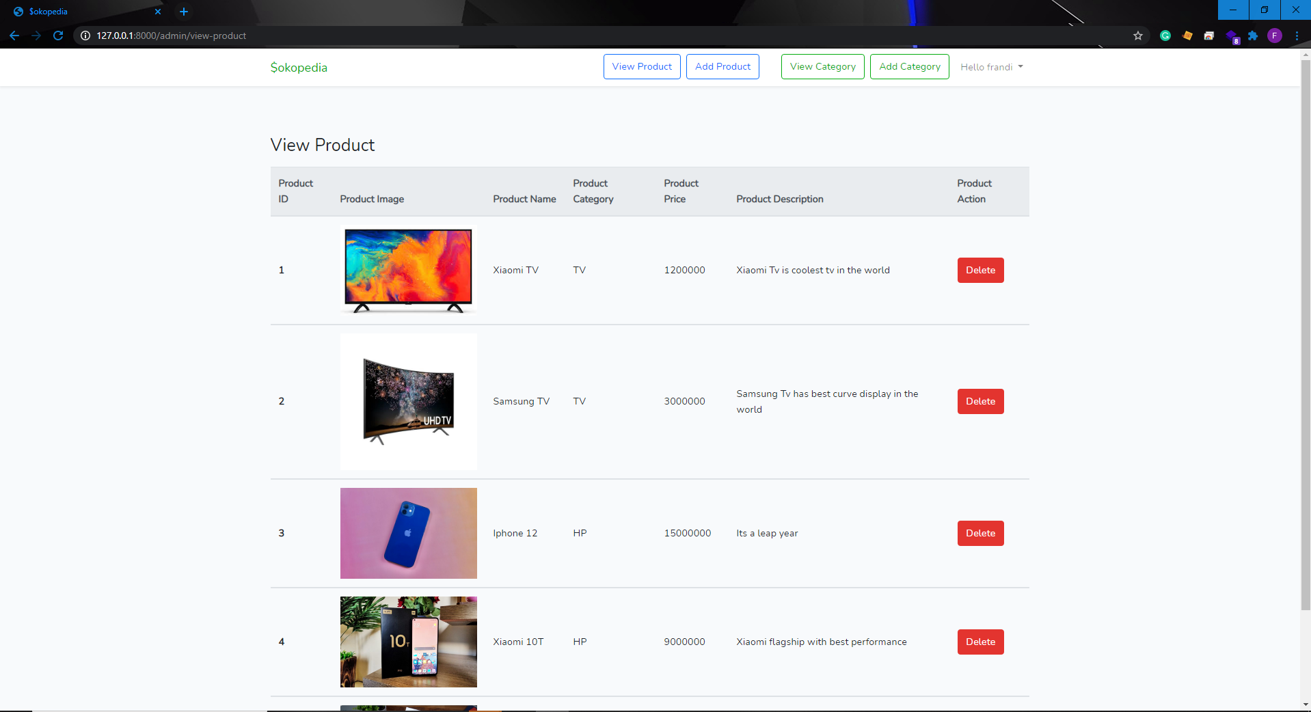

Pada view product admin kita dapat melihat semua product dan dapat mendelete juga melalui button delete pada row table product yang kita ingin delete.

1. Admin Add Product Page

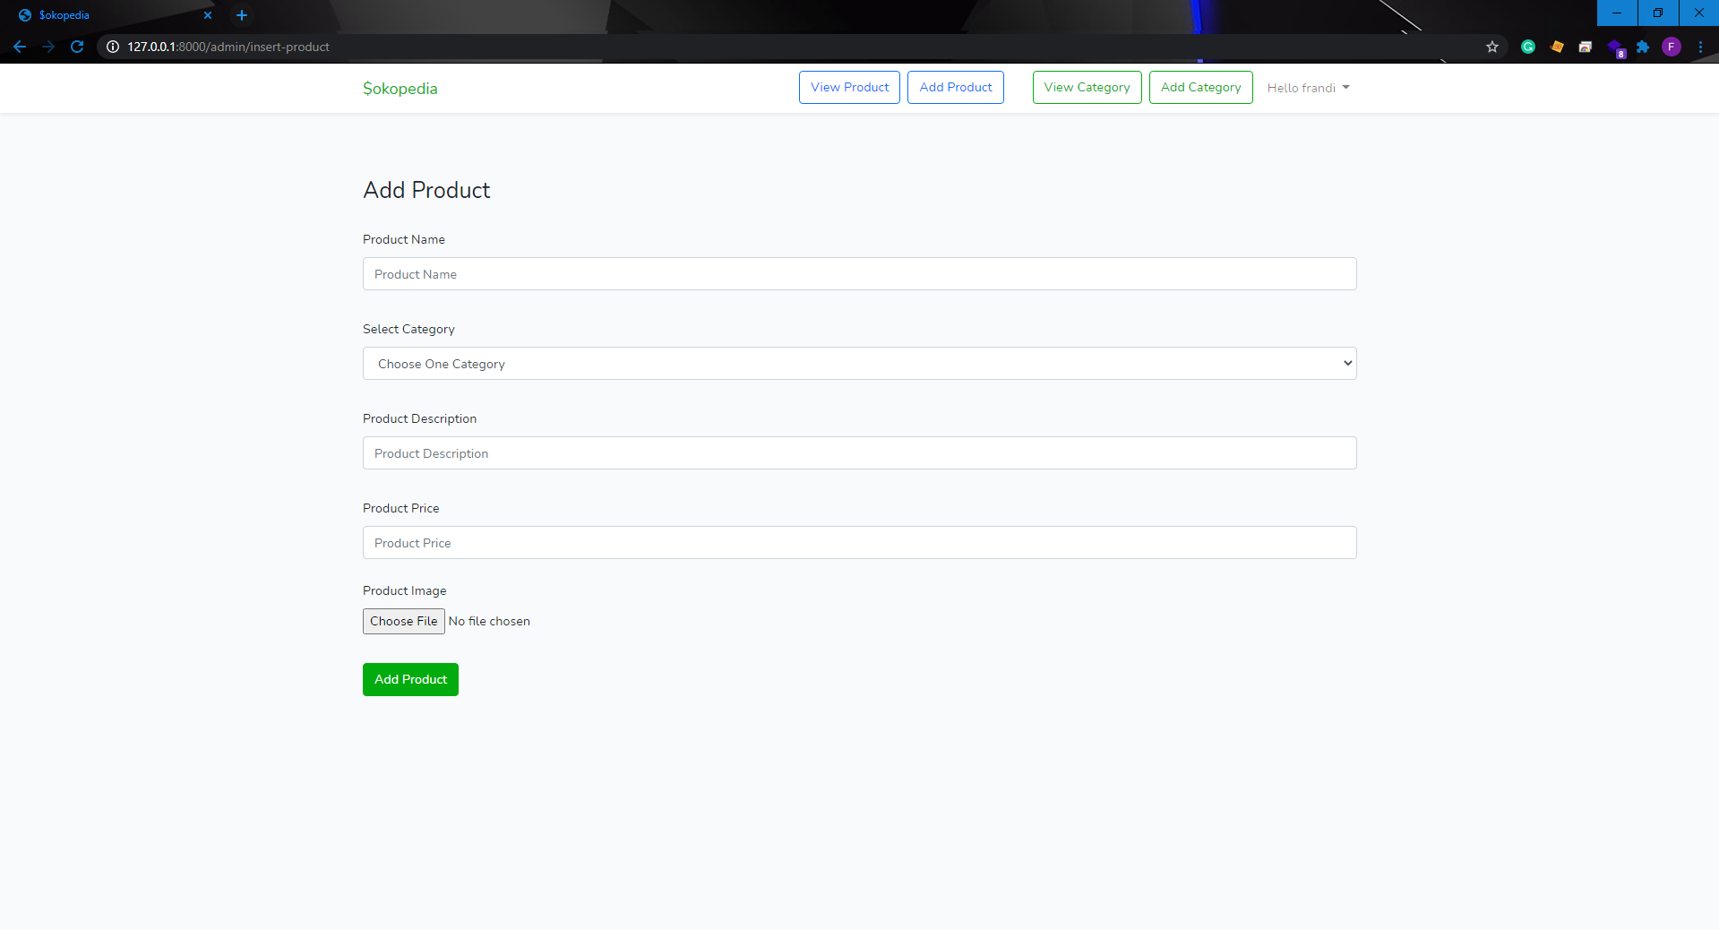

Pada admin add product page kita dapat menambahkan product, dengan mengisi semua kolom form yang ada pada admin add product page.

1. Admin View Category Page

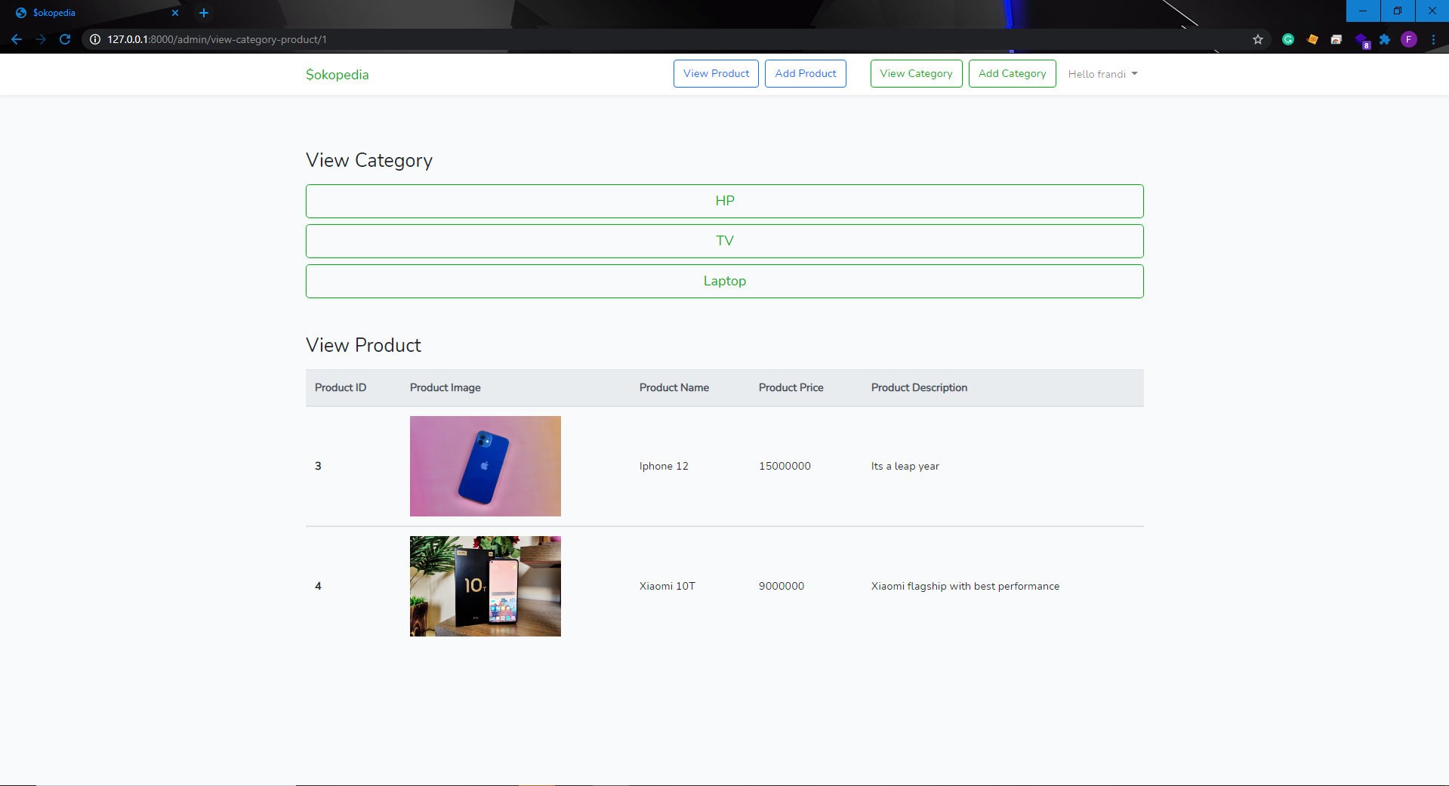

Admin view category page terdapat button semua category yang ada. Lalu saat di click button categorynya akan muncul dibawah view product yang ada pada category itu saja.

1. Admin Add Category Page

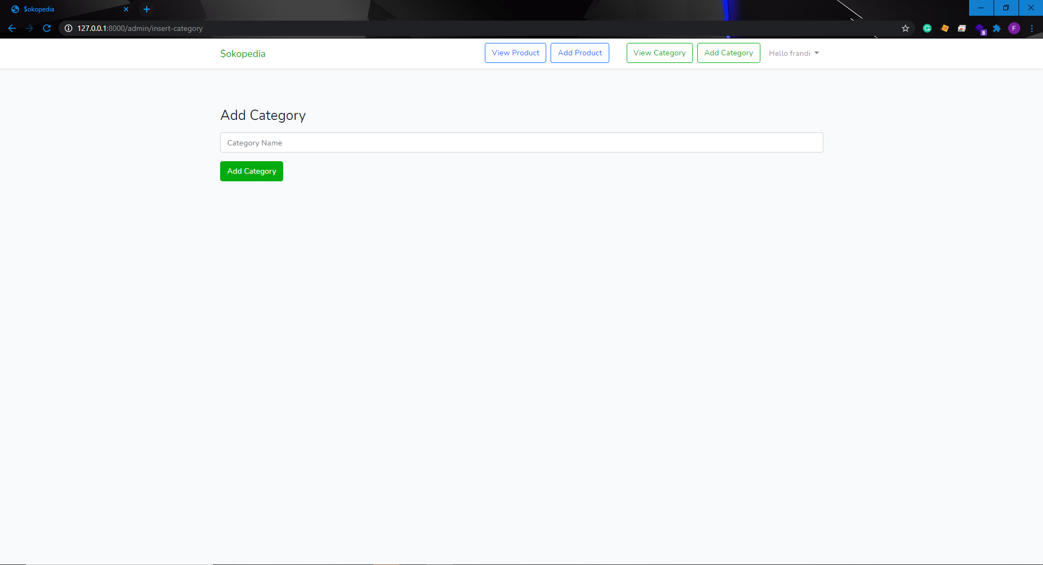

Admin Add Category page dapat menambahkan category dengan mengisi kolom form tersebut. Lalu category akan ditambahkan dan dapat dilihat di view category.

* Reference
* xiaomiTV.jpg -> https://id.priceprice.com/Xiaomi-32-in-Mi-TV-4A-32-27398/specs/
* macbook.jpg -> https://www.youtube.com/watch?v=WwpKdbPwErk&ab_channel=TimSchofield
* iphone12.jpg -> <https://www.cnet.com/news/apple-and-verizon-to-hold-iphone-12-event-for-businesses-nov-19-5g/>
* samsungtv.jpg -> <https://www.bhinneka.com/samsung-49-inch-curved-smart-tv-4k-uhd-ua49ru7300-sku3323773386>
* mi10t -> https://tekno.kompas.com/read/2020/12/10/12140027/spesifikasi-lengkap-serta-harga-xiaomi-mi-10t-dan-mi-10t-pro-di-indonesia
* Group Member
* 2201728566 – Kevin Bachtiar Santoso
* 2201733641 – Frandi Rianto